Título del Artículo en Español
Subtitulado en español si es necesario
Paper Title in English
Subtitle if needed in English (paper subtitle)

Resumen — redactar en español, versión reducida del artículo, sólo un párrafo en un máximo de 250 palabras, por cada idioma. Debe reflejar una breve introducción al tema, objetivo, metodología, principales hallazgos y conclusiones más relevantes.
Palabras Clave - máximo de cinco descriptores o palabras clave, debe figurar al final del párrafo de resumen
Abstract — redactar en inglés, versión reducida del artículo, sólo un párrafo en un máximo de 250 palabras, por cada idioma. Debe reflejar una breve introducción al tema, objetivo, metodología, principales hallazgos y conclusiones más relevantes.
Keywords - máximo de cinco descriptores o palabras clave, debe figurar al final del párrafo abstract
- Introducción (Estilo: Heading/Título 1)
Este modelo ofrece a los autores las principales especificaciones de formato necesarias para la preparación de las versiones electrónicas de sus artículos. Márgenes, espacio entre líneas, y estilos de letra y tamaños de fuente se incluyen en la plantilla y no se deben cambiar bajo ninguna circunstancia. Ejemplos de estilos se proporcionan en este documento y se identifican en cursiva, entre paréntesis, siguiendo el ejemplo.
Introduzca la investigación describiendo la problemática, su relación con trabajos similares y justificación, explicar la importancia del tema y los objetivos de su trabajo. No debe exceder de 2 páginas. Use las normas APA 7ma edición para citar y referencias bibliográficas.
- Materiales y Métodos
  - Información general
(¿Dónde, ¿cuándo, ¿cómo y con qué materiales se realizó el estudio?) Descritos en forma concisa para facilitar la réplica para otros investigadores, a menos que sean procedimientos nuevos que serán descritos en detalle (metodología utilizada para contrastar las hipótesis). Considerar: Tipo de estudio, población, tamaño de muestra, tipo de muestreo, instrumentos de recolección de datos, técnicas de procesamiento y análisis de estadística o fuentes de mecanismos de debate de hechos sociales. Incluir un mapa de ubicación de su área de estudio. Se debe usar en todo el manuscrito el Sistema Internacional de Unidades y las décimas expresadas con coma.
  - Selección de Template (Estilo: Heading/Título 2)
En primer lugar, confirmar que tiene la plantilla, con el formato para el tamaño de papel correcto (A4).
  - Mantenga Especificaciones Correctas
El modelo se utiliza para dar formato a su artículo y definir estilos de texto. Todos los márgenes, espacio entre líneas y fuentes de texto se definen y no se deben cambiar bajo ninguna circunstancia.
- Resultados
(¿Qué se encontró en la investigación?) Describir hallazgos y demostraciones en secuencia
lógica, apoyado con tablas, figuras y análisis estadístico (si fuera el caso). Todas las tablas y figuras deben
estar mencionadas en el texto. Todas las tablas y figuras deben tener un título o descripción en la parte
superior o inferior respectivamente.
Tenga en cuenta los siguientes detalles al corregir la ortografía y la gramática del artículo.
  - Abreviaturas y Siglas
Defina las abreviaturas y los acrónimos cuando se utilizan por primera vez en el texto, incluso después de que se han definido en el resumen. No use abreviaturas en el título o títulos de las secciones a menos que sea totalmente inevitable.
  - Unidades
En cuanto al uso de las unidades:
- Utilizar las unidades del Sistema Internacional (SI);
- Evite combinar las unidades del SI con otros sistemas.
- Utilice cero antes de la coma decimal: "0,25", no ",25."
  - Ecuaciones
Las ecuaciones son una excepción a las especificaciones de este modelo. Debe utilizar la ecuación en fuentes Times New Roman y /o Symbol (no utilice ninguna otra fuente). Numere las ecuaciones consecutivamente con paréntesis y hacia la derecha. Ejemplo:
       
Tenga en cuenta que las ecuaciones deben estar centradas. Asegúrese de que los símbolos en su ecuación se definen antes o después de la presentación de la ecuación.
- Discusión
(¿Qué significa lo encontrado?) Se analizan los resultados de estudio y comparan con otros estudios realizados en la misma temática (debate de base teórica)

  - Figuras y Tablas
    - Posicionamiento de Figuras y Tablas: Lugar pies de figura por debajo de las figuras y los títulos de las tablas sobre las tablas. Inserte figuras y tablas después de que se citan en el texto. Use la abreviación "Fig. 1 " para se refieren a las figuras, incluso al principio de una frase.

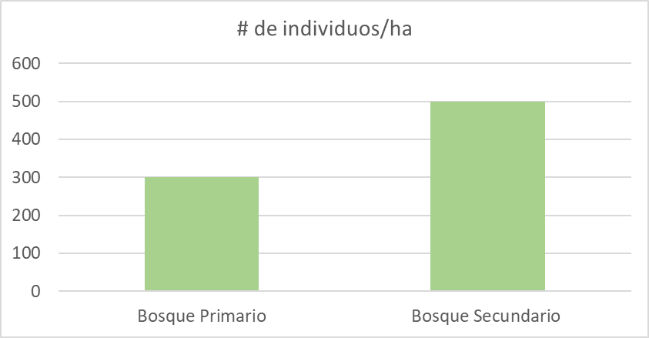
- Ejemplo de un pie de figura (figure caption)
Leyendas de Figuras: Use 8 puntos Times New Roman. Utilice palabras en lugar de símbolos o abreviaturas. Buscar figuras legibles incluso si no se imprimen en color (por ejemplo, el uso de diferentes texturas y tipos de línea en lugar de los colores). Las figuras deben estar en formato jpg o tiff con una resolución mínima de 300 dpi
- Título Ejemplo de una Tabla
Tabla | Tabla
 | Columna 1 | Columna 2 | Columna 3
Línea 1 | Contenido
Línea 2

En el caso de fotografías estas deben ser presentadas a color.
- Conclusiones

(¿Cuál es la posición del investigador con relación al tema investigado?) Es el resumen de la discusión; presenta la contribución del autor. Da respuesta a los objetivos, hipótesis y problema

presentados en orden de importancia.

Referencias Bibliográficas

Utilizar el estilo APA 7ma edición. Se recomienda que un 60% de las referencias sea de los últimos 5 años.

Otras consideraciones:
Extensión máxima de 12 páginas.

